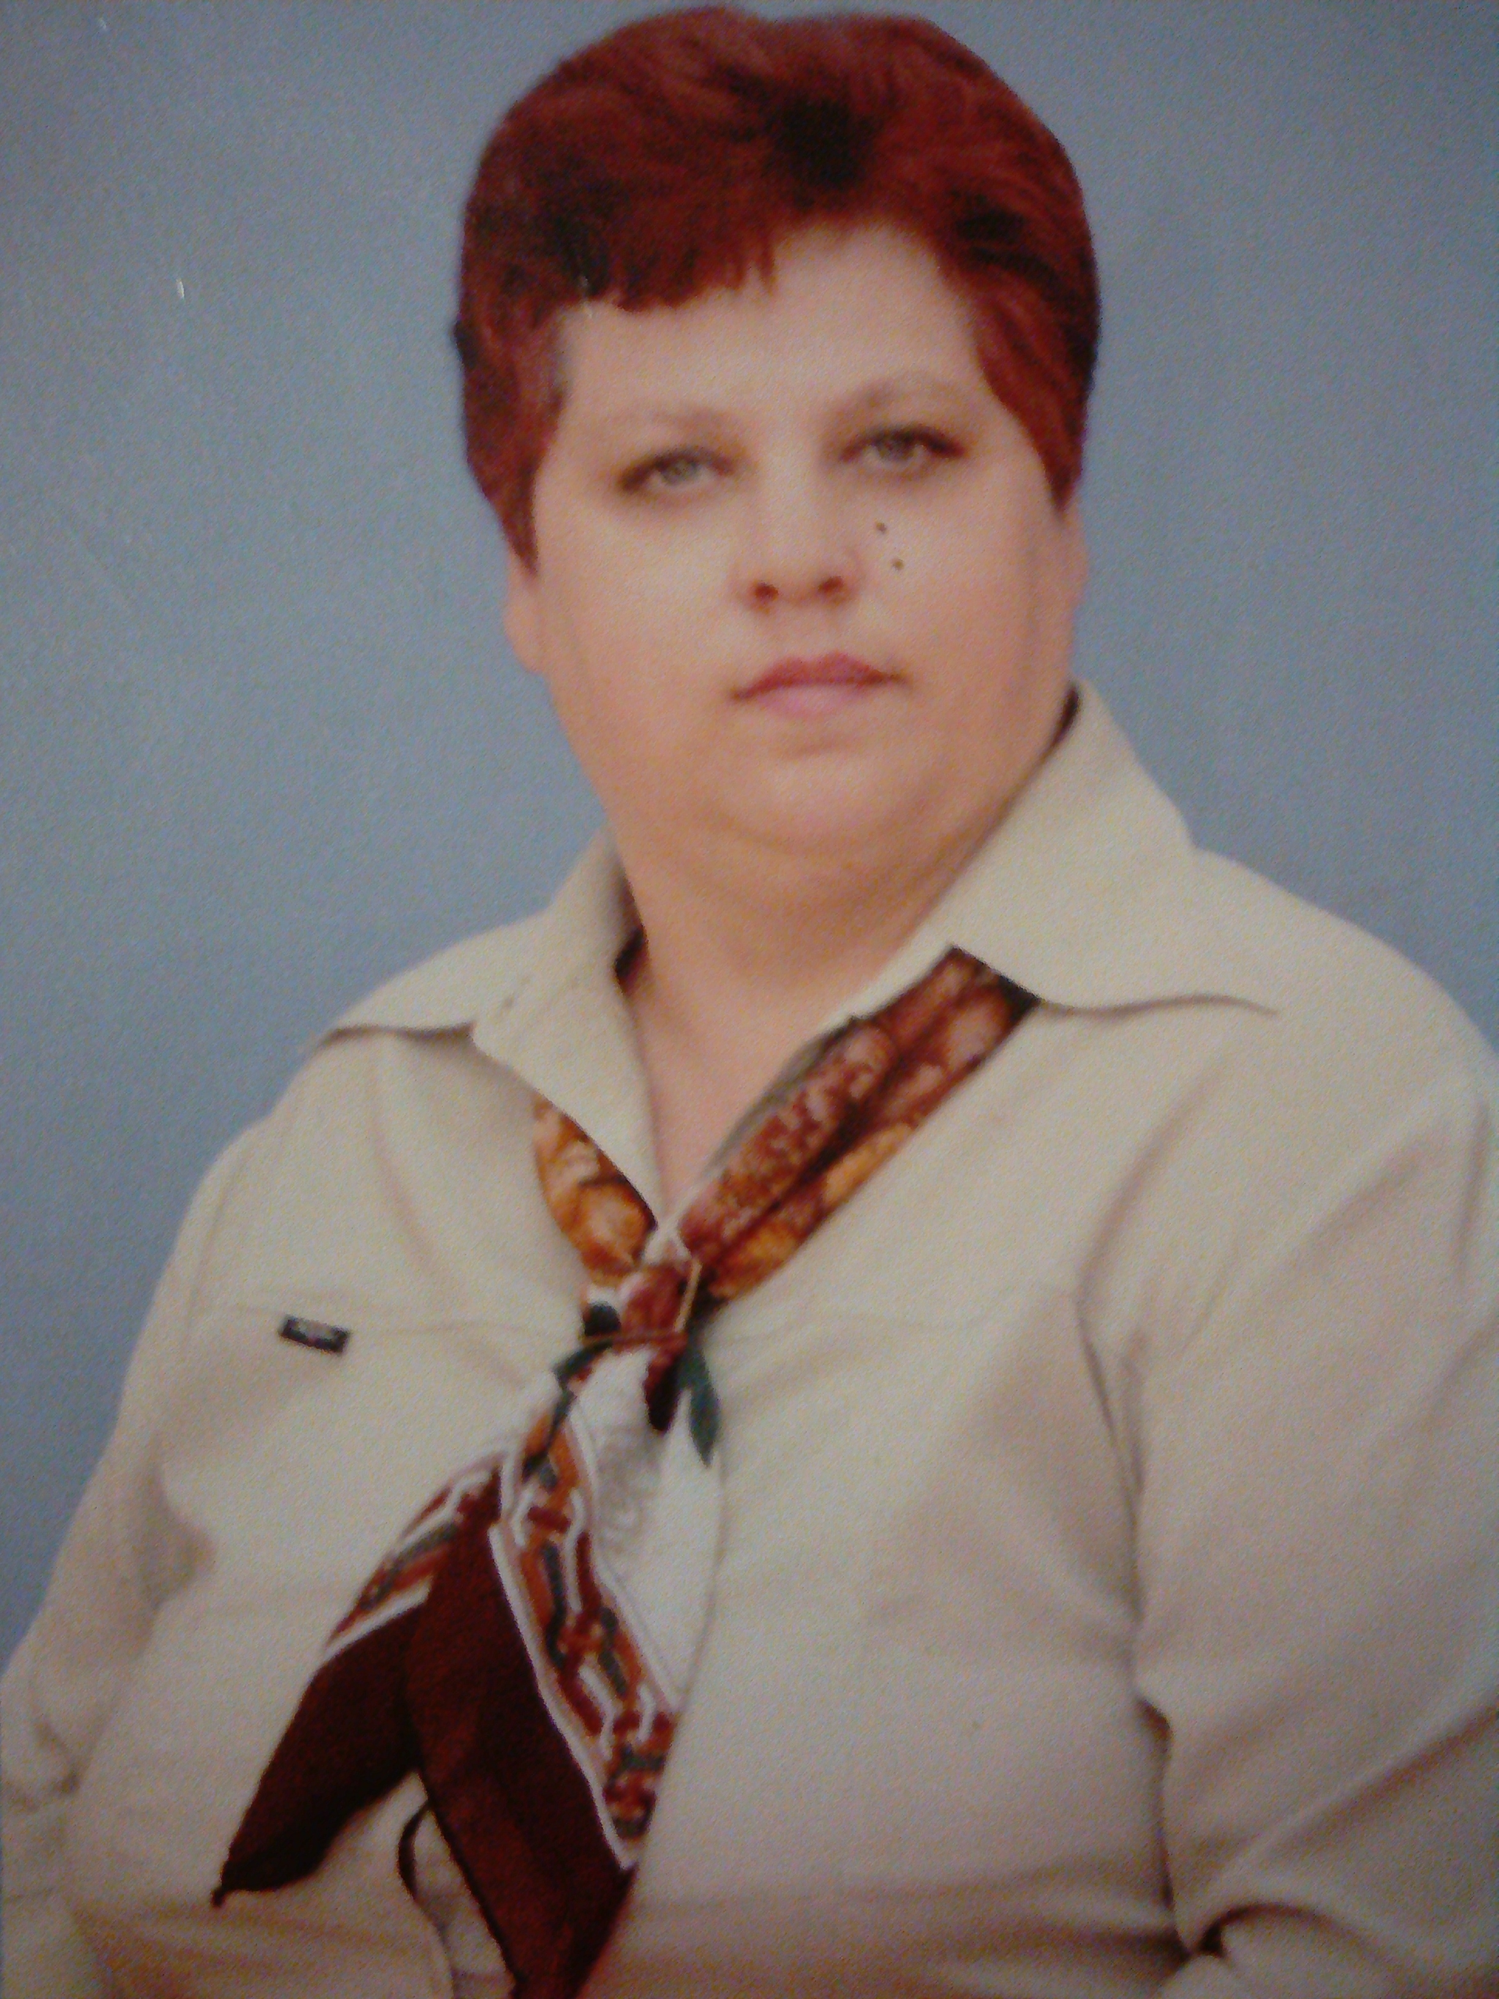  Кортикова Наталья Анатольевна | Резюме  Вакансия: учитель русского языка и литературы.  Дата рождения: 28.07.1969  Город: Себеж  Семейное положение: замужем  Телефон: 89113645386  E-mail: k.kortikova@yandex.ru  Образование: Высшее.  Псковский государственный классический университет. Филологическое отделение.

Цель: Учитель 1 -ой категории с 20-летним стажем педагогической работы. Высоко моральная, культурная, быстро обучаемая, ответственная, пунктуальная, творческая. Стремление реализовать творческие возможности, передать морально-духовные качества детям, обогатить мир умным высоко духовным подрастающим поколением. Претендую на должность учителя русского языка и литературы.

Опыт работы:
С 1989 по 2001 | Художественный руководитель Культурного центра, затем переведена на должность директора культурного центра, при этом совмещала работу в школе, как руководитель кружков.
С 2002 по 2008 | ГОУ НПО Профессиональное училище 22 должность социальный педагог, заместитель директора по учебно-воспитательной работе
2009 | ГОУ Детский сад «Золотое зернышко» воспитатель
2010 - 2011 | МБОУ «Идрицкая СОШ» учитель русского языка и литературы
2011 по настоящее время | МБОУ «Кузнецовская СОШ» - учитель русского языка и литературы. Дополнительно работа с детьми ОВЗ индивидуально

Дополнительные навыки
- 2012г, 2016 г - Курсы повышения квалификации
- 2016 год получена дополнительная квалификация учителя истории (профессиональная переподготовка).
- Опытный пользователь ПК.
- Языки: русский, немецкий (перевожу со словарем) украинский читаю и перевожу свободно.

Достижения и награды:
- Призовые места обучаемых, на городских олимпиадах, конкурсах.
- Множество дипломов и сертификатов об участии во всероссийских конкурсах
- Благодарственные письма
- 1-е место во всероссийском конкурсе исследовательской деятельности « Педагогический проект»

Дополнительные сведения:
▪ Имею водительское удостоверение кат. В.
▪ Пишу стихи (участие в конкурсе стихов, посвященных 100-летию Зиновия Герда)
▪ Имею отзывы
Педагогическое портфолио при собеседовании или вышлю сканом)

Личные качества: ответственность, внимательность, любовь к детям.

Семейное положение: замужем, имею взрослого сына и дочь, двоих приемных детей школьного возраста.

